В одном большом германском городе жил когда-то сапожник Фридрих со своей женой Ханной. Весь день он сидел у окна и клал заплатки на башмаки и туфли. Он и новые башмаки брался шить, если кто заказывал, но тогда ему приходилось сначала покупать кожу. Запасти товар заранее он не мог — денег не было. А Ханна продавала на рынке плоды и овощи со своего маленького огорода. Она была женщина опрятная, умела красиво разложить товар, и у нее всегда было много покупателей.
У Ханны и Фридриха был сын Якоб — стройный, красивый мальчик, довольно высокий для своих двенадцати лет. Обыкновенно он сидел возле матери на базаре. Когда какой-нибудь повар или кухарка покупали у Ханны сразу много овощей, Якоб помогал им донести покупку до дому и редко возвращался назад с пустыми руками.
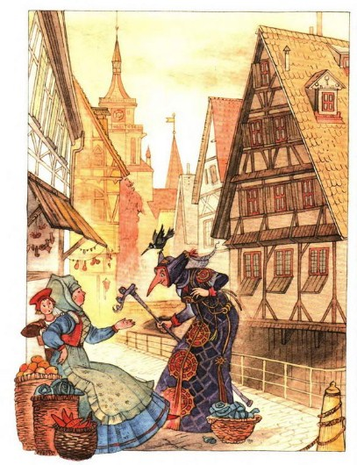
Покупатели Ханны любили хорошенького мальчика и почти всегда дарили ему что-нибудь: цветок, пирожное или монетку.
Однажды Ханна, как всегда, торговала на базаре. Перед ней стояло несколько корзин с капустой, картошкой, кореньями и всякой зеленью. Тут же в маленькой корзинке красовались ранние груши, яблоки, абрикосы.
Якоб сидел возле матери и громко кричал:
— Сюда, сюда, повара, кухарки!.. Вот хорошая капуста, зелень, груши, яблоки! Кому надо? Мать дешево отдаст!
И вдруг к ним подошла какая-то бедно одетая старуха с маленькими красными глазками, острым, сморщенным от старости личиком и длинным-предлинным носом, который спускался до самого подбородка. Старуха опиралась на костыль, и удивительно было, что она вообще может ходить: она хромала, скользила и переваливалась, точно у нее на ногах были колеса. Казалось, она вот-вот упадет и ткнется своим острым носом в землю.
Ханна с любопытством смотрела на старуху. Вот уже без малого шестнадцать лет, как она торгует на базаре, а такой чудной старушонки еще ни разу не видела. Ей даже немного жутко стало, когда старуха остановилась возле ее корзин.
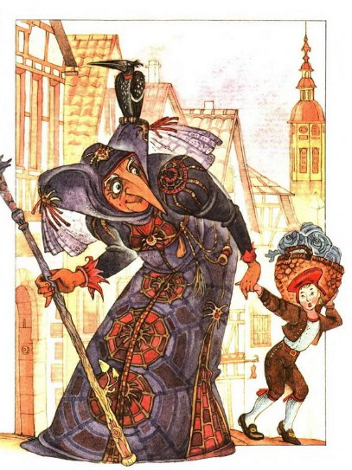
— Это вы Ханна, торговка овощами? — спросила старуха скрипучим голосом, все время тряся головой.
— Да, — ответила жена сапожника. — Вам угодно что-нибудь купить?
— Увидим, увидим, — пробормотала себе под нос старуха. — Зелень поглядим, корешки посмотрим. Есть ли еще у тебя то, что мне нужно…
Она нагнулась и стала шарить своими длинными коричневыми пальцами в корзине с пучками зелени, которые Ханна разложила так красиво и аккуратно. Возьмет пучок, поднесет к носу и обнюхивает со всех сторон, а за ним — другой, третий.
У Ханны прямо сердце разрывалось — до того тяжело ей было смотреть, как старуха обращается с зеленью. Но она не могла сказать ей ни слова — покупатель ведь имеет право осматривать товар. Кроме того, она все больше и больше боялась этой старухи.
Переворошив всю зелень, старуха выпрямилась и проворчала:
— Плохой товар!.. Плохая зелень!.. Ничего нет из того, что мне нужно. Пятьдесят лет назад было куда лучше!.. Плохой товар! Плохой товар!
Эти слова рассердили маленького Якоба.
— Эй ты, бессовестная старуха! — крикнул он. — Перенюхала всю зелень своим длинным носом, перемяла корешки корявыми пальцами, так что теперь их никто не купит, и еще ругаешься, что плохой товар! У нас сам герцогский повар покупает!
Старуха искоса поглядела на мальчика и сказала хриплым голосом:
— Тебе не нравится мой нос, мой нос, мой прекрасный длинный нос? И у тебя такой же будет, до самого подбородка.
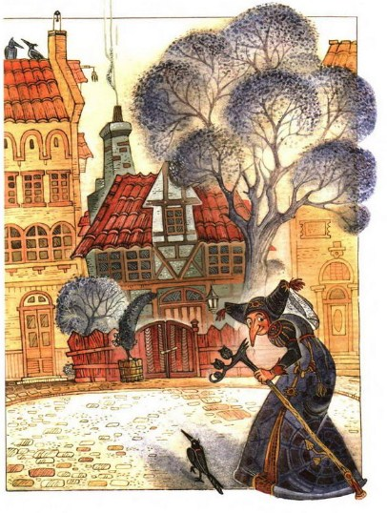
Она подкатилась к другой корзине — с капустой, вынула из нее несколько чудесных, белых кочанов и так сдавила их, что они жалобно затрещали. Потом она кое-как побросала кочаны обратно в корзину и снова проговорила:
— Плохой товар! Плохая капуста!
— Да не тряси ты так противно головой! — закричал Якоб. — У тебя шея не толще кочерыжки — того и гляди, обломится, и голова упадет в нашу корзину. Кто у нас тогда что купит?
— Так у меня, по-твоему, слишком тонкая шея? — сказала старуха, все так же усмехаясь. — Ну, а ты будешь совсем без шеи. Голова у тебя будет торчать прямо из плеч — по крайней мере, не свалится с тела.
— Не говорите мальчику таких глупостей! — сказала наконец Ханна, не на шутку рассердившись. — Если вы хотите что-нибудь купить, так покупайте скорей. Вы у меня разгоните всех покупателей.
Старуха сердито поглядела на Ханну.
— Хорошо, хорошо, — проворчала она. — Пусть будет по-твоему. Я возьму у тебя эти шесть кочанов капусты. Но только у меня в руках костыль, и я не могу сама ничего нести. Пусть твой сын донесет мне покупку до дому. Я его хорошо награжу за это.
Якобу очень не хотелось идти, и он даже заплакал — он боялся этой страшной старухи. Но мать строго приказала ему слушаться — ей казалось грешно заставлять старую, слабую женщину нести такую тяжесть. Вытирая слезы, Якоб положил капусту в корзину и пошел следом за старухой.
Она брела не очень-то скоро, и прошел почти час, пока они добрались до какой-то дальней улицы на окраине города и остановились перед маленьким полуразвалившимся домиком.
Старуха вынула из кармана какой-то заржавленный крючок, ловко всунула его в дырочку в двери, и вдруг дверь с шумом распахнулась. Якоб вошел и застыл на месте от удивления: потолки и стены в доме были мраморные, кресла, стулья и столы — из черного дерева, украшенного золотом и драгоценными камнями, а пол был стеклянный и до того гладкий, что Якоб несколько раз поскользнулся и упал.
Старуха приложила к губам маленький серебряный свисток и как-то по особенному, раскатисто, свистнула — так, что свисток затрещал на весь дом. И сейчас же по лестнице быстро сбежали вниз морские свинки — совсем необыкновенные морские свинки, которые ходили на двух лапках. Вместо башмаков у них были ореховые скорлупки, и одеты эти свинки были совсем как люди — даже шляпы не забыли захватить.
— Куда вы девали мои туфли, негодницы! — закричала старуха и так ударила свинок палкой, что они с визгом подскочили. — Долго ли я еще буду здесь стоять?..
Свинки бегом побежали вверх по лестнице, принесли две скорлупки кокосового ореха на кожаной подкладке и ловко надели их старухе на ноги.
Старуха сразу перестала хромать. Она отшвырнула свою палку в сторону и быстро-быстро заскользила по стеклянному полу, таща за собой маленького Якоба. Ему было даже трудно поспевать за ней, до того проворно она двигалась в своих кокосовых скорлупках.
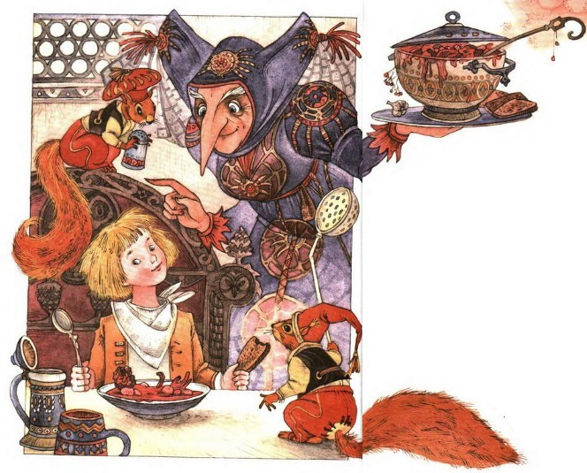
Наконец старуха остановилась в какой-то комнате, где было много всякой посуды. Это, видимо, была кухня, хотя полы в ней были устланы коврами, а на диванах лежали вышитые подушки, как в каком-нибудь дворце.
— Садись, сынок, — ласково сказала старуха и усадила Якоба на диван, пододвинув к дивану стол, чтобы Якоб не мог никуда уйти со своего места. — Отдохни хорошенько — ты, наверно, устал. Ведь человеческие головы — не легкая нота.
— Что вы болтаете! — закричал Якоб. — Устать-то я и вправду устал, но я нес не головы, а кочаны капусты. Вы купили их у моей матери.
— Это ты неверно говорить, — сказала старуха и засмеялась.
И, раскрыв корзинку, она вытащила из нее за волосы человеческую голову.
Якоб чуть не упал, до того испугался. Он сейчас же подумал о своей матери. Ведь если кто-нибудь узнает про эти головы, на нее мигом донесут, и ей придется плохо.
— Нужно тебя еще наградить за то, что ты такой послушный, — продолжала старуха. — Потерпи немного: я сварю тебе такой суп, что ты его до смерти вспоминать будешь.
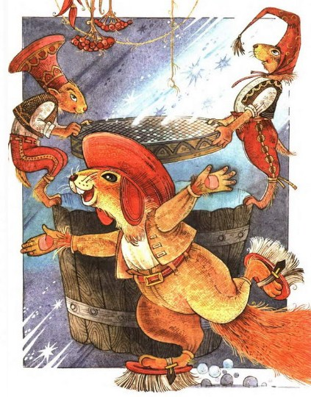
Она снова свистнула в свой свисток, и на кухню примчались морские свинки, одетые как люди: в передниках, с поварешками и кухонными ножами за поясом. За ними прибежали белки — много белок, тоже на двух ногах; они были в широких шароварах и зеленых бархатных шапочках. Это, видно, были поварята. Они быстро-быстро карабкались по стенам и приносили к плите миски и сковородки, яйца, масло, коренья и муку. А у плиты суетилась, катаясь взад и вперед на своих кокосовых скорлупках, сама старуха — ей, видно, очень хотелось сварить для Якоба что-нибудь хорошее. Огонь под плитой разгорался все сильнее, на сковородках что-то шипело и дымилось, по комнате разносился приятный, вкусный запах.
Старуха металась то туда, то сюда и то и дело совала в горшок с супом свой длинный нос, чтобы посмотреть, не готово ли кушанье.
Наконец в горшке что-то заклокотало и забулькало, из него повалил пар, и на огонь полилась густая пена.
Тогда старуха сняла горшок с плиты, отлила из него супу в серебряную миску и поставила миску перед Якобом.
— Кушай, сынок, — сказала она. — Поешь этого супу и будешь такой же красивый, как я. И поваром хорошим сделаешься — надо же тебе знать какое-нибудь ремесло.
Якоб не очень хорошо понимал, что это старуха бормочет себе под нос, да и не слушал ее — больше был занят супом. Мать часто стряпала для него всякие вкусные вещи, но ничего лучше этого супа ему еще не приходилось пробовать. От него так хорошо пахло зеленью и кореньями, он был одновременно и сладкий, и кисловатый, и к тому же очень крепкий.
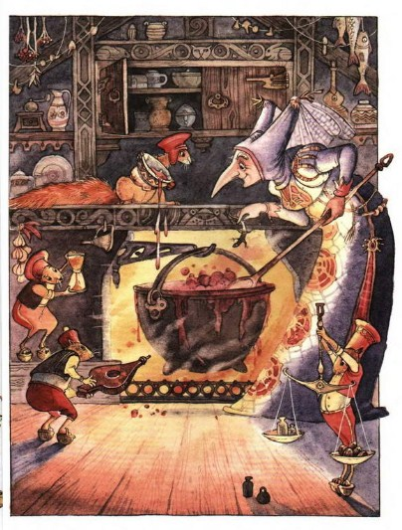
Когда Якоб почти что доел суп, свинки зажгли на маленькой жаровне какое-то куренье с приятным запахом, и по всей комнате поплыли облака голубоватого дыма. Он становился все гуще и гуще, все плотней и плотней окутывал мальчика, так что у Якоба наконец закружилась голова. Напрасно говорил он себе, что ему пора возвращаться к матери, напрасно пытался встать на ноги. Стоило ему приподняться, как он снова падал на диван — до того ему вдруг захотелось спать. Не прошло и пяти минут, как он и вправду заснул на диване, в кухне безобразной старухи.
И увидел Якоб удивительный сон. Ему приснилось, будто старуха сняла с него одежду и завернула его в беличью шкурку. Он научился прыгать и скакать, как белка, и подружился с другими белками и свинками. Все они были очень хорошие.
И стал Якоб, как они, прислуживать старухе. Сначала ему пришлось быть чистильщиком обуви. Он должен был смазывать маслом кокосовые скорлупки, которые старуха носила на ногах, и так натирать их тряпочкой, чтобы они блестели. Дома Якобу часто приходилось чистить туфли и башмаки, так что дело быстро пошло у него на лад.
Примерно через год его перевели на другую, более трудную должность. Вместе с несколькими другими белками он вылавливал пылинки из солнечного луча и просеивал их сквозь самое мелкое сито, а потом из них пекли для старухи хлеб. У нее во рту не осталось ни одного зуба, потому-то ей и приходилось, есть булки из солнечных пылинок, мягче которых, как все знают, нет ничего на свете.
Еще через год Якобу было поручено добывать старухе воду для питья. Вы думаете, у нее был вырыт на дворе колодец или поставлено ведро, чтобы собирать в него дождевую воду? Нет, простой воды старуха и в рот не брала. Якоб с белками собирал в ореховые скорлупки росу с цветов, и старуха только ее и пила. А пила она очень много, так что работы у водоносов было по горло.
Прошел еще год, и Якоб перешел служить в комнаты — чистить полы. Это тоже оказалось не очень-то легким делом: полы-то ведь были стеклянные — на них дохнешь, и то видно. Якоб чистил их щетками и натирал суконкой, которую навертывал себе на ноги.
На пятый год Якоб стал работать на кухне. Это была работа почетная, к которой допускали с разбором, после долгого испытания. Якоб прошел все должности, от поваренка до старшего пирожного мастера, и стал таким опытным и искусным поваром, что даже сам себе удивлялся. Чего только он не выучился стряпать! Самые замысловатые кушанья — пирожное двухсот сортов, супы из всех трав и кореньев, какие есть на свете, — все он умел приготовить быстро и вкусно.
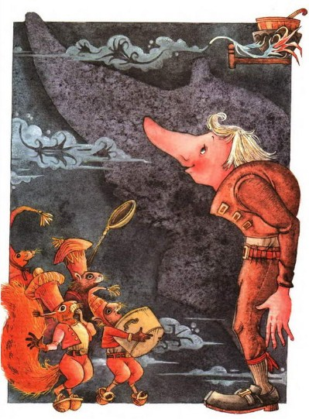
Так Якоб прожил у старухи лет семь. И вот однажды она надела на ноги свои ореховые скорлупки, взяла костыль и корзину, чтобы идти в город, и приказала Якобу ощипать курицу, начинить ее зеленью и хорошенько подрумянить. Якоб сейчас же принялся за работу. Он свернул птице голову, ошпарил ее всю кипятком, ловко ощипал с нее перья. выскоблил кожу. так что она стала нежная и блестящая, и вынул внутренности. Потом ему понадобились травы, чтобы начинить ими курицу. Он пошел в кладовую, где хранилась у старухи всякая зелень, и принялся отбирать то, что ему было нужно. И вдруг он увидел в стене кладовой маленький шкафчик, которого раньше никогда не замечал. Дверца шкафчика была приоткрыта. Якоб с любопытством заглянул в него и видит — там стоят какие-то маленькие корзиночки. Он открыл одну из них и увидел диковинные травы, какие ему еще никогда не попадались. Стебли у них были зеленоватые, и на каждом стебельке — ярко-красный цветочек с желтым ободком.
Якоб поднес один цветок к носу и вдруг почувствовал знакомый запах — такой же, как у супа, которым старуха накормила его, когда он к ней пришел. Запах был до того сильный, что Якоб громко чихнул несколько раз и проснулся.
Он с удивлением осмотрелся кругом и увидел, что лежит на том же диване, в кухне у старухи.
“Ну и сон же это был! Прямо будто наяву! — подумал Якоб. — То-то матушка посмеется, когда я ей все это расскажу! И попадет же мне от нее за то, что я заснул в чужом доме, вместо того чтобы вернуться к ней на базар!”
Он быстро вскочил с дивана и хотел бежать к матери, но почувствовал, что все тело у него точно деревянное, а шея совсем окоченела — он еле-еле мог шевельнуть головой. Он то и дело задевал носом за стену или за шкаф, а раз, когда быстро повернулся, даже больно ударился о дверь. Белки и свинки бегали вокруг Якоба и пищали — видно, им не хотелось его отпускать. Выходя из дома старухи, Якоб поманил их за собой — ему тоже было жалко с ними расставаться, но они быстро укатили назад в комнаты на своих скорлупках, и мальчик долго еще слышал издали их жалобный писк.
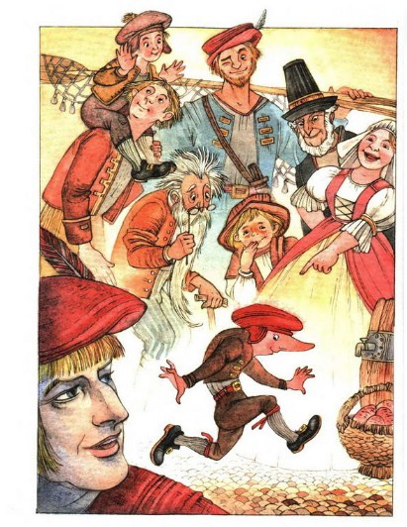
Домик старухи, как мы уже знаем, был далеко от рынка, и Якоб долго пробирался узкими, извилистыми переулками, пока не добрался до рынка. На улицах толпилось очень много народу. Где-то поблизости, наверное, показывали карлика, потому что все вокруг Якоба кричали:
— Посмотрите, вот безобразный карлик! И откуда он только взялся? Ну и длинный же у него нос! А голова — прямо на плечах торчит, без шеи! А руки-то, руки!.. Поглядите — до самых пяток!
Якоб в другое время с удовольствием сбегал бы поглядеть на карлика, но сегодня ему было не до того — надо было спешить к матери.
Наконец Якоб добрался до рынка. Он порядком побаивался, что ему попадет от матери. Ханна все еще сидела на своем месте, и у нее в корзине было порядочно овощей — значит, Якоб проспал не особенно долго. Уже издали он заметил, что его мать чем-то опечалена. Она сидела молча, подперев рукой щеку, бледная и грустная.
Якоб долго стоял, не решаясь подойти к матери. Наконец он собрался с духом и, подкравшись к ней сзади, положил ей руку на плечо и сказал:
— Мама, что с тобой? Ты на меня сердишься? Ханна обернулась и, увидев Якоба, вскрикнула от ужаса.
— Что тебе нужно от меня, страшный карлик? — закричала она. — Уходи, уходи! Я не терплю таких шуток!
— Что ты, матушка? — испуганно сказал Якоб. — Ты, наверно, нездорова. Почему ты гонишь меня?
— Говорю тебе, уходи своей дорогой! — сердито крикнула Ханна. — От меня ты ничего не получишь за твои шутки, противный урод!
«Она сошла с ума! — подумал бедный Якоб. — Как мне теперь увести ее домой?»
— Мамочка, посмотри же на меня хорошенько, — сказал он, чуть не плача. — Я ведь твой сын Якоб!
— Нет, это уж слишком! — закричала Ханна, обращаясь к своим соседкам. — Посмотрите на этого ужасного карлика! Он отпугивает всех покупателей да еще смеется над моим горем! Говорит — я твой сын, твой Якоб, негодяй этакий!
Торговки, соседки Ханны, разом вскочили на ноги и принялись ругать Якоба:
— Как ты смеешь шутить над ее горем! Ее сына украли семь лет назад. А какой мальчик был — прямо картинка! Убирайся сейчас же, не то мы тебе глаза выцарапаем!
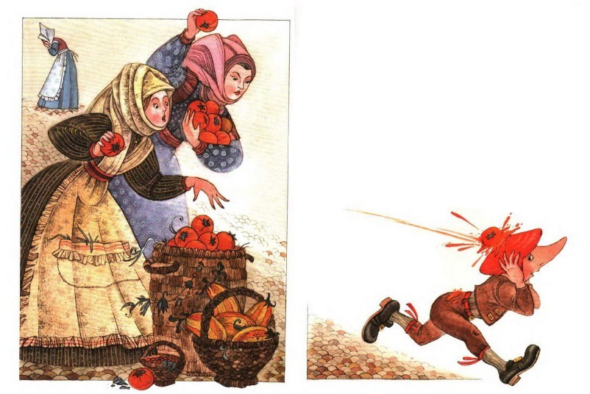
Бедный Якоб не – знал, что подумать. Ведь он же сегодня утром пришел с матерью на базар и помог ей разложить овощи, потом отнес к старухе домой капусту, зашел к ней, поел у нее супу, немного поспал и вот теперь вернулся. А торговки говорят про какие-то семь лет. И его, Якоба, называют противным карликом. Что же с ними такое случилось?
Со слезами на глазах побрел Якоб с рынка. Раз мать не хочет его признавать, он пойдет к отцу.
«Посмотрим, — думал Якоб. — Неужели и отец тоже прогонит меня? Я стану у двери и заговорю с ним».
Он подошел к лавке сапожника, который, как всегда, сидел там и работал, стал возле двери и заглянул в лавку. Фридрих был так занят работой, что сначала не заметил Якоба. Но вдруг случайно поднял голову, выронил из рук шило и дратву и вскрикнул:
— Что это такое? Что такое?
— Добрый вечер, хозяин, — сказал Якоб и вошел в лавку. — Как поживаете?
— Плохо, сударь мой, плохо! — ответил сапожник, который тоже, видно, не узнал Якоба. — Работа совсем не ладится. Мне уже много лет, а я один — чтобы нанять подмастерья, денег не хватает.
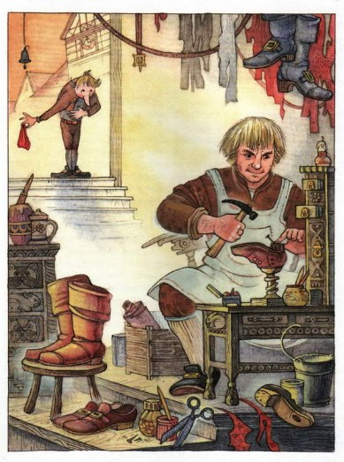
— А разве у вас нет сына, который мог бы вам помочь? — спросил Якоб.
— Был у меня один сын, Якобом его звали, — ответил сапожник. — Теперь было бы ему годков двадцать. Он бы здорово поддержал меня. Ведь ему всего двенадцать лет было, а такой был умница! И в ремесле уже кое-что смекал, и красавец был писаный. Он бы уж сумел приманить заказчиков, не пришлось бы мне теперь класть заплатки — одни бы новые башмаки шил. Да уж, видно, такая моя судьба!
— А где же теперь ваш сын? — робко спросил Якоб.
— Про то один господь знает, — ответил с тяжелым вздохом сапожник. — Вот уже семь лет прошло, как его увели от нас на базаре.
— Семь лет! — с ужасом повторил Якоб.
— Да, сударь мой, семь лет. Как сейчас помню жена прибежала с базара, воет кричит: уж вечер, а дитя не вернулось. Она целый день его искала, всех спрашивала, не видали ли, — и не нашла. Я всегда говорил, что этим кончится. Наш Якоб — что правда, то правда — был пригожий ребенок, жена гордилась им и частенько посылала его отнести добрым людям овощи или что другое. Грех сказать — его всегда хорошо награждали, но я частенько говорил:
“Смотри, Ханна! Город большой, в нем много злых людей. Как бы чего не случилось с нашим Якобом!” Так и вышло! Пришла в тот день на базар какая-то женщина, старая, безобразная, выбирала, выбирала товар и столько в конце концов накупила, что самой не отнести. Ханна, добрая душ”, и пошли с ней мальчика… Так мы его больше и не видали.
— И, значит, с тех пор прошло семь лет?
— Весной семь будет. Уж мы и объявляли о нем, и по людям ходили, спрашивали про мальчишку — его ведь многие знали, все его, красавчика, любили, — но сколько ни искали, так и не нашли. И женщину ту, что у Ханны овощи покупала, никто с тех пор не видал. Одна древняя старуха — девяносто уже лет на свете живет — говорила Ханне, что это, может быть, злая колдунья Крейтервейс, что приходит в город раз в пятьдесят лет закупать провизию.
Так рассказывал отец Якоба, постукивая молотком по сапогу и вытягивая длинную вощеную дратву. Теперь наконец Якоб понял, что с ним случилось. Значит, он не во сне это видел, а вправду семь лет был белкой и служил у злой колдуньи. У него прямо сердце разрывалось с досады. Семь лет жизни у него украла старуха, а что он за это получил? Научился чистить кокосовые скорлупки и натирать стеклянные полы да всякие вкусные кушанья выучился готовить!
Долго стоял он на пороге лавки, не говоря ни слова. Наконец сапожник спросил его:
— Может быть, вам что-нибудь у меня приглянулось, сударь? Не возьмете ли пару туфель или хотя бы, — тут он вдруг прыснул со смеху, — футляр для носа?
— А что такое с моим носом? — сказал Якоб. — Зачем мне для него футляр?
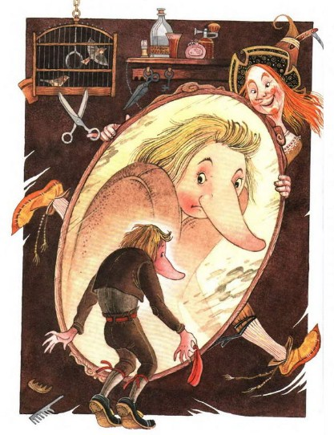
— Воля ваша, — ответил сапожник, — но будь у меня такой ужасный нос, я бы, осмелюсь сказать, прятал его в футляр — хороший футляр из розовой лайки. Взгляните, у меня как раз есть подходящий кусочек. Правда, на ваш нос понадобится немало кожи. Но как вам будет угодно, сударь мой. Ведь вы, верно, частенько задеваете носом за двери.
Якоб ни слова не мог сказать от удивления. Он пощупал свой нос — нос был толстый и длинный, четверти в две, не меньше. Видно, злая старуха превратила его в урода. Вот почему мать не узнала его.
— Хозяин, — чуть не плача, сказал он, — нет ли у вас здесь зеркала? Мне нужно посмотреться в зеркало, обязательно нужно.
— Сказать по правде, сударь, — ответил сапожник, — не такая у вас наружность, чтобы было чем гордиться. Незачем вам каждую минуту глядеться в зеркало. Бросьте эту привычку — уж вам-то она совсем не к лицу.
— Дайте, дайте мне скорей зеркало! — взмолился Якоб. — Уверяю вас, мне очень нужно. Я, правда, не из гордости…
— Да ну вас совсем! Нет у меня зеркала! — рассердился сапожник. — У жены было одно малюсенькое, да не знаю, куда она его задевала. Если уж вам так не терпится на себя посмотреть — вон напротив лавка цирюльника Урбана. У него есть зеркало, раза в два больше вас. Глядитесь в него сколько душе угодно. А затем — пожелаю вам доброго здоровья.
И сапожник легонько вытолкнул Якоба из лавки и захлопнул за ним дверь. Якоб быстро перешел через улицу и вошел к цирюльнику, которого он раньше хорошо знал.
— Доброе утро, Урбан, — сказал он. — У меня к вам большая просьба: будьте добры, позвольте мне посмотреться в ваше зеркало.
— Сделайте одолжение. Вон оно стоит в левом простенке! — крикнул Урбан и громко расхохотался. — Полюбуйтесь, полюбуйтесь на себя, вы ведь настоящий красавчик — тоненький, стройный, шея лебединая, руки словно у королевы, а носик курносенький, — лучше нет на свете! Вы, конечно, немножко им щеголяете, ну да все равно, посмотрите на себя. Пусть не говорят, что я из зависти не позволил вам посмотреться и мое зеркало.
Посетители, которые пришли к Урбану бриться и стричься, оглушительно хохотали, слушая его шутки. Якоб подошел к зеркалу и невольно отшатнулся. Слезы выступили у него на глазах. Неужели это он, этот уродливый карлик! Глаза у него стали маленькие, как у свиньи, огромный нос свешивался ниже подбородка, а шеи как будто и совсем не было. Голова глубоко ушла в плечи, и он почти совсем не мог ее повернуть. А ростом он был такой же, как семь лет назад, — совсем маленький. Другие мальчишки за эти годы выросли вверх, а Якоб рос в ширину. Спина и грудь у него были широкие-преширокие, и он был похож на большой, плотно набитый мешок. Тоненькие коротенькие ножки едва несли его тяжелое тело. А руки с крючковатыми пальцами были, наоборот, длинные, как у взрослого мужчины, и свисали почти до земли. Таков был теперь бедняга Якоб.
“Да, — подумал он, глубоко вздыхая, — немудрено, что ты не узнала своего сына, матушка! Не таков он был раньше, когда ты любила похвастать им перед соседками!”
Ему вспомнилось, как старуха подошла в то утро к его матери. Все, над чем он тогда смеялся — и длинный нос, и безобразные пальцы, — получил он от старухи за свои насмешки. А шею она у него отняла, как обещала…
— Ну что, вдоволь насмотрелись на себя, мой красавчик? — спросил со смехом Урбан, подходя к зеркалу и оглядывая Якоба с головы до ног. — Честное слово, такого смешного карлика и во сне не увидишь. Знаете, малыш, я хочу вам предложить одно дело. В моей цирюльне бывает порядочно народу, но не так много, как раньше. А все потому, что мой сосед, цирюльник Шаум, раздобыл себе где-то великана, который переманивает к нему посетителей. Ну, стать великаном, вообще говоря, уж не так хитро, а вот таким крошкой, как вы, — это другое дело. Поступайте ко мне на службу, малыш. И жилье, и пищу, и одежду — все от меня будете получать, а работы-то всего — стоять у дверей цирюльни и зазывать народ. Да, пожалуй, еще взбивать мыльную пену и подавать полотенце. И наверняка вам скажу, мы оба останемся в выгоде: у меня будет больше посетителей, чем у Шаума с его великаном, а вам каждый еще на чаек даст.
Якоб в душе очень обиделся — как это ему предлагают быть приманкой в цирюльне! — но что поделаешь, пришлось стерпеть это оскорбление. Он спокойно ответил, что слишком занят и не может взяться за такую работу, и ушел.
Хотя тело у Якоба было изуродовано, голова работала хорошо, как прежде. Он почувствовал, что за эти семь лет сделался совсем взрослым.
“Не то беда, что я стал уродом, — размышлял он, идя по улице. — Обидно, что и отец, и мать прогнали меня прочь, как собаку. Попробую еще раз поговорить с матерью. Может быть, она меня все-таки узнает”.
Он снова отправился на рынок и, подойдя к Ханне, попросил ее спокойно выслушать, что он хочет ей сказать. Он напомнил ей, как его увела старуха, перечислил все, что случилось с ним в детстве, и рассказал, что семь лет прожил у колдуньи, которая превратила его сначала в белку, а потом в карлика за то, что он над ней посмеялся.
Ханна не знала, что ей и думать. Все, что говорил карлик про свое детство, было правильно, но чтобы он семь лет был белкой, этому она поверить не могла.
— Это невозможно! — воскликнула она. Наконец Ханна решила посоветоваться с мужем.
Она собрала свои корзины и предложила Якобу пойти вместе с ней в лавку сапожника. Когда они пришли, Ханна сказала мужу:
— Этот карлик говорит, что он наш сын Якоб. Он мне рассказал, что его семь лет назад у нас украла и заколдовала волшебница…
— Ах, вот как! — сердито перебил ее сапожник. — Он тебе, значит, все это рассказал? Подожди, глупая! Я сам ему только что рассказывал про нашего Якоба, а он, вишь, прямо к тебе и давай тебя дурачить… Так тебя, говоришь, заколдовали? А ну-ка, я тебя сейчас расколдую.
Сапожник схватил ремень и, подскочив к Якобу, так отхлестал его, что тот с громким плачем выскочил из лавки.
Целый день бродил бедный карлик по городу не евши, не пивши. Никто не пожалел его, и все над ним только смеялись. Ночевать ему пришлось на церковной лестнице, прямо на жестких, холодных ступеньках.
Как только взошло солнце, Якоб встал и опять пошел бродить по улицам.
“Как же я буду жить дальше? — думал он. — Быть вывеской у цирюльника или показываться за деньги я не хочу, а мать и отец меня прогнали. Что же мне придумать, чтобы не умереть с голоду?”
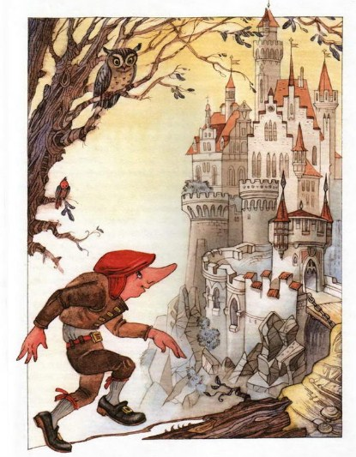
И тут Якоб вспомнил, что, пока он был белкой и жил у старухи, ему удалось научиться хорошо стряпать. И он решил поступить поваром к герцогу.
А герцог, правитель той страны, был известный объедала и лакомка. Он больше всего любил хорошо поесть и выписывал себе поваров со всех концов земли.
Якоб подождал немного, пока совсем рассвело, и направился к герцогскому дворцу.
Громко стучало у него сердце, когда он подошел к дворцовым воротам. Привратники спросили его, что ему нужно, и начали над ним потешаться, но Якоб не растерялся и сказал, что хочет видеть главного начальника кухни. Его повели какими-то дворами, и все, кто его только видел из герцогских слуг, бежали за ним и громко хохотали.
Скоро у Якоба образовалась огромная свита. Конюхи побросали свои скребницы, мальчишки мчались наперегонки, чтобы не отстать от него, полотеры перестали выколачивать ковры. Все теснились вокруг Якоба, и на дворе стоял такой шум и гомон, словно к городу подступили враги. Всюду слышались крики:
— Карлик! Карлик! Видели вы карлика? Наконец во двор вышел дворцовый смотритель — заспанный толстый человек с огромной плеткой в руке.
— Эй вы, собаки! Что это за шум? — закричал он громовым голосом, немилосердно колотя своей плеткой по плечам и спинам конюхов и прислужников. — Не знаете вы разве, что герцог еще спит?
— Господин, — отвечали привратники, — посмотрите, кого мы к вам привели! Настоящего карлика! Такого вы еще, наверное, никогда не встречали.
Увидев Якоба, смотритель сделал страшную гримасу и как можно плотнее сжал губы, чтобы не рассмеяться, — важность не позволяла ему хохотать перед конюхами. Он разогнал собравшихся своей плеткой и, взяв Якоба за руку, ввел его во дворец и спросил, что ему нужно. Услышав, что Якоб хочет видеть начальника кухни, смотритель воскликнул:
— Неправда, сынок! Это я тебе нужен, дворцовый смотритель. Ты ведь хочешь поступить к герцогу в карлики?
— Нет, господин, — ответил Якоб. — Я хороший повар и умею готовить всякие редкостные кушанья. Отведите меня, пожалуйста, к начальнику кухни. Может быть, он согласится испытать мое искусство.
— Твоя воля, малыш, — ответил смотритель, — ты еще, видно, глупый парень. Будь ты придворным карликом, ты мог бы ничего не делать, есть, пить, веселиться и ходить в красивой одежде, а ты хочешь на кухню! Но мы еще посмотрим. Едва ли ты достаточно искусный повар, чтобы готовить кушанья самому герцогу, а для поваренка ты слишком хорош.
Сказав это, смотритель отвел Якоба к начальнику кухни. Карлик низко поклонился ему и сказал:
— Милостивый господин, не нужен ли вам искусный повар?
Начальник кухни оглядел Якоба с головы до ног и громко расхохотался.
— Ты хочешь быть поваром? — воскликнул он. — Что же, ты думаешь, у нас в кухне плиты такие низенькие? Ведь ты ничего на них не увидишь, даже если поднимешься на цыпочки. Нет, мой маленький друг, тот, кто тебе посоветовал поступить ко мне поваром, сыграл с тобой скверную шутку.
И начальник кухни снова расхохотался, а за ним — дворцовый смотритель и все те, кто был в комнате. Якоб, однако, не смутился.
— Господин начальник кухни! — сказал он. — Вам, наверно, не жалко дать мне одно-два яйца, немного муки, вина и приправ. Поручите мне приготовить какое-нибудь блюдо и велите подать все, что для этого нужно. Я состряпаю кушанье у всех на глазах, и вы скажете: “Вот это настоящий повар!”
Долго уговаривал он начальника кухни, поблескивая своими маленькими глазками и убедительно качая головой. Наконец начальник согласился.
— Ладно! — сказал он. — Давай попробуем шутки ради! Идемте все на кухню, и вы тоже, господин смотритель дворца.
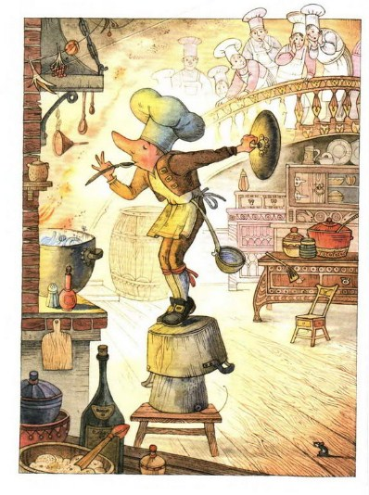
Он взял дворцового смотрителя под руку и приказал Якобу следовать за собой. Долго шли они по каким-то большим роскошным комнатам и длинным. коридорам и наконец пришли на кухню. Это было высокое просторное помещение с огромной плитой на двадцать конфорок, под которыми день и ночь горел огонь. Посреди кухни был бассейн с водой, в котором держали живую рыбу, а по стенам стояли мраморные и деревянные шкафчики, полные драгоценной посуды. Рядом с кухней, в десяти громадных кладовых, хранились всевозможные припасы и лакомства. Повара, поварята, судомойки носились по кухне взад и вперед, гремя кастрюлями, сковородками, ложками и ножами. При появлении начальника кухни все замерли на месте, и в кухне сделалось совсем тихо; только огонь продолжал потрескивать под плитой и вода по-прежнему журчала в бассейне.
— Что заказал сегодня господин герцог к первому завтраку? — спросил начальник кухни главного заведующего завтраками — старого толстого повара в высоком колпаке.
— Его светлость изволили заказать датский суп с красными гамбургскими клецками, — почтительно ответил повар.
— Хорошо, — продолжал начальник кухни. — Ты слышал, карлик, чего господин герцог хочет покушать? Можно ли тебе доверить такие трудные блюда? Гамбургских клецек тебе ни за что не состряпать. Это тайна наших поваров.
— Нет ничего легче, — ответил карлик (когда он был белкой, ему часто приходилось стряпать для старухи эти кушанья). — Для супа дайте мне таких-то и таких-то трав и пряностей, сала дикого кабана, яиц и кореньев. А для клецек, — он заговорил тише, чтобы его не слышал никто, кроме начальника кухни и заведующего завтраками, — а для клецек мне нужны четыре сорта мяса, немножко пива, гусиный жир, имбирь и трава, которая называется “утешение желудка”.
— Клянусь честью, правильно! — закричал удивленный повар. — Какой это чародей учил тебя стряпать? Ты все до тонкости перечислил. А про травку “утешение желудка” я и сам в первый раз слышу. С нею клецки, наверно, еще лучше выйдут. Ты прямо чудо, а не повар!
— Вот никогда бы не подумал этого! — сказал начальник кухни. — Однако сделаем испытание. Дайте ему припасы, посуду и все, что требуется, и пусть приготовит герцогу завтрак.
Поварята исполнили его приказание, но когда на плиту поставили все, что было нужно, и карлик хотел приняться за стряпню, оказалось, что он едва достает до верха плиты кончиком своего длинного носа. Пришлось пододвинуть к плите стул, карлик взобрался на него и начал готовить.
Повара, поварята, судомойки плотным кольцом окружили карлика и, широко раскрыв глаза от удивления, смотрели, как проворно и ловко он со всем управляется.
Подготовив кушанья к варке, карлик велел поставить обе кастрюли на огонь и не снимать их, пока он не прикажет. Потом он начал считать: “Раз, два, три, четыре…” — и, досчитав ровно до пятисот, крикнул: “Довольно!”
Поварята сдвинули кастрюли с огня, и карлик предложил начальнику кухни отведать его стряпни.
Главный повар приказал подать золотую ложку, сполоснул ее в бассейне и передал начальнику кухни. Тот торжественно подошел к плите, снял крышки с дымящихся кастрюль и попробовал суп и клецки. Проглотив ложку супа, он зажмурил глаза от наслаждения, несколько раз прищелкнул языком и сказал:
— Прекрасно, прекрасно, клянусь честью! Не хотите ли и вы убедиться, господин дворцовый смотритель?
Смотритель дворца с поклоном взял ложку, попробовал и чуть не подскочил от удовольствия.
— Я не хочу вас обидеть, дорогой заведующий завтраками, — сказал он, — вы прекрасный, опытный повар, но такого супа и таких клецек вам состряпать еще не удавалось.
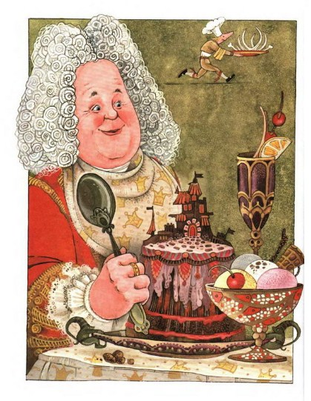
Повар тоже попробовал оба кушанья, почтительно пожал карлику руку и сказал:
— Малыш, ты — великий мастер! Твоя травка “утешение желудка” придает супу и клецкам особенный вкус.
В это время в кухне появился слуга герцога и потребовал завтрак для своего господина. Кушанье тотчас же налили в серебряные тарелки и послали наверх. Начальник кухни, очень довольный, увел карлика в свою комнату и хотел его расспросить, кто он и откуда явился. Но только что они уселись и начали беседовать, как за начальником пришел посланный от герцога и сказал, что герцог его зовет. Начальник кухни поскорее надел свое лучшее платье и отправился вслед за посланным в столовую.
Герцог сидел там, развалясь в своем глубоком кресле. Он дочиста съел все, что было на тарелках, и вытирал губы шелковым платком. Его лицо сияло, и он сладко жмурился от удовольствия.
— Послушай-ка, — сказал он, увидев начальника кухни, — я всегда был очень доволен твоей стряпней, но сегодня завтрак был особенно вкусен. Скажи мне, как зовут повара, который его готовил: я пошлю ему несколько дукатов в награду.
— Господин, сегодня случилась удивительная история, — сказал начальник кухни.
И он рассказал герцогу, как к нему привели утром карлика, который непременно хочет стать дворцовым поваром. Герцог, выслушав его рассказ, очень удивился. Он велел позвать карлика и стал его расспрашивать, кто он такой. Бедному Якобу не хотелось говорить, что он семь лет был белкой и служил у старухи, но и лгать он не любил. Поэтому он только сказал герцогу, что у него теперь нет ни отца, ни матери и что его научила стряпать одна старуха. Герцог долго потешался над странным видом карлика и наконец сказал ему:
— Так и быть, оставайся у меня. Я дам тебе в год пятьдесят дукатов, одно праздничное платье и, сверх того, две пары штанов. За это ты будешь каждый день сам готовить мне завтрак, наблюдать за тем, как стряпают обед, и вообще заведовать моим столом. А кроме того, всем, кто у меня служит, я даю прозвища. Ты будешь называться Карлик Нос и получишь звание помощника начальника кухни.
Карлик Нос поклонился герцогу до земли и поблагодарил его за милость. Когда герцог отпустил его, Якоб радостный вернулся на кухню. Теперь наконец он мог не беспокоиться о своей судьбе и не думать о том, что будет с ним завтра.
Он решил хорошенько отблагодарить своего хозяина, и не только сам правитель страны, но и все его придворные не могли нахвалиться маленьким поваром. С тех пор как Карлик Нос поселился во дворце, герцог стал, можно сказать, совсем другим человеком. Прежде ему частенько случалось швырять в поваров тарелками и стаканами, если ему не нравилась их стряпня, а один раз он так рассердился, что запустил в самого начальника кухни плохо прожаренной телячьей ногой. Нога попала бедняге в лоб, и он после этого три дня пролежал в кровати. Все повара дрожали от страха, когда готовили кушанья.
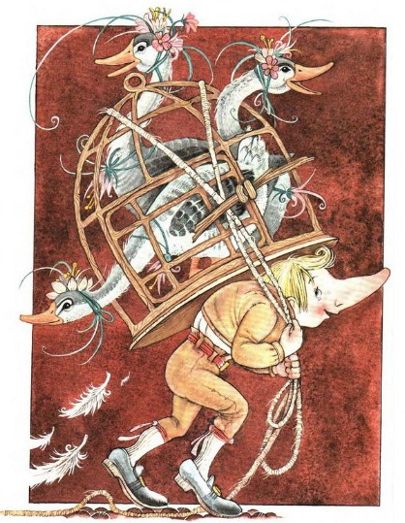
Но с появлением Карлика Носа все изменилось. Герцог теперь ел не три раза в день, как раньше, а пять раз и только похваливал искусство карлика. Все казалось ему превкусным, и он становился день ото дня толще. Он часто приглашал карлика к своему столу вместе с начальником кухни и заставлял их отведать кушанья, которые они приготовили.
Жители города не могли надивиться на этого замечательного карлика.
Каждый день у дверей дворцовой кухни толпилось множество народу — все просили и умоляли главного повара, чтобы он позволил хоть одним глазком посмотреть, как карлик готовит кушанья. А городские богачи старались получить у герцога разрешение посылать на кухню своих поваров, чтобы они могли учиться у карлика стряпать. Это давало карлику немалый доход — за каждого ученика ему платили в день по полдуката, — но он отдавал все деньги другим поварам, чтобы они ему не завидовали.
Так Якоб прожил во дворце два года. Он был бы, пожалуй, даже доволен своей судьбой, если бы не вспоминал так часто об отце и матери, которые не узнали его и прогнали. Только это его и огорчало.
И вот однажды с ним произошел такой случай.
Карлик Нос очень хорошо умел закупать припасы. Он всегда сам ходил на рынок и выбирал для герцогского стола гусей, уток, зелень и овощи. Как-то раз утром он пошел на базар за гусями и долго не мог найти достаточно жирных птиц. Он несколько раз прошелся по базару, выбирая гуся получше. Теперь уже никто не смеялся над карликом. Все низко ему кланялись и почтительно уступали дорогу. Каждая торговка была бы счастлива, если бы он купил у нее гуся.
Расхаживая взад и вперед, Якоб вдруг заметил в конце базара, в стороне от других торговок, одну женщину, которую не видел раньше. Она тоже продавала гусей, но не расхваливала свой товар, как другие, а сидела молча, не говоря ни слова. Якоб подошел к этой женщине и осмотрел ее гусей. Они были как раз такие, как он хотел. Якоб купил трех птиц вместе с клеткой — двух гусаков и одну гусыню, — поставил клетку на плечо и пошел обратно во дворец. И вдруг он заметил, что две птицы гогочут и хлопают крыльями, как полагается хорошим гусакам, а третья — гусыня — сидит тихо и даже как будто вздыхает.
“Это гусыня больна, — подумал Якоб. — Как только приду во дворец, сейчас же велю ее прирезать, пока она не издохла”.
И вдруг птица, словно разгадав его мысли, сказала:
— Ты не режь меня —
Заклюю тебя.
Если шею мне свернешь,
Раньше времени умрешь.
Якоб чуть не уронил клетку.
— Вот чудеса! — закричал он. — Вы, оказывается, умеете говорить, госпожа гусыня! Не бойся, такую удивительную птицу я не убью. Готов спорить, что ты не всегда ходила в гусиных перьях. Ведь был же и я когда-то маленькой белочкой.
— Твоя правда, — ответила гусыня. — Я не родилась птицей. Никто не думал, что Мими, дочь великого Веттербока, кончит жизнь под ножом повара на кухонном столе.
— Не беспокойтесь, дорогая Мими! — воскликнул Якоб. — Не будь я честный человек и главный повар его светлости, если до вас кто-нибудь дотронется ножом! Вы будете жить в прекрасной клетке у меня в комнате, и я стану вас кормить и разговаривать с вами. А другим поварам скажу, что откармливаю гуся особыми травами для самого герцога. И не пройдет и месяца, как я придумаю способ выпустить вас на волю.
Мими со слезами на глазах поблагодарила карлика, и Якоб исполнил все, что обещал. Он сказал на кухне, что будет откармливать гусыню особым способом, которого никто не знает, и поставил ее клетку у себя в комнате. Мими получала не гусиную пищу, а печенье, конфеты и всякие лакомства, и как только у Якоба выдавалась свободная минутка, он тотчас же прибегал к ней поболтать.
Мими рассказала Якобу, что ее превратила в гусыню и занесла в этот город одна старая колдунья, с которой когда-то поссорился ее отец, знаменитый волшебник Веттербок. Карлик тоже рассказал Мими свою историю, и Мими сказала:
— Я кое-что понимаю в колдовстве — мой отец немножко учил меня своей мудрости. Я догадываюсь, что старуха заколдовала тебя волшебной травкой, которую она положила в суп, когда ты принес ей домой капусту. Если ты найдешь эту травку и понюхаешь ее, ты, может быть, снова станешь таким же, как все люди.
Это, конечно, не особенно утешило карлика: как же он мог найти эту травку? Но у него все-таки появилась маленькая надежда.
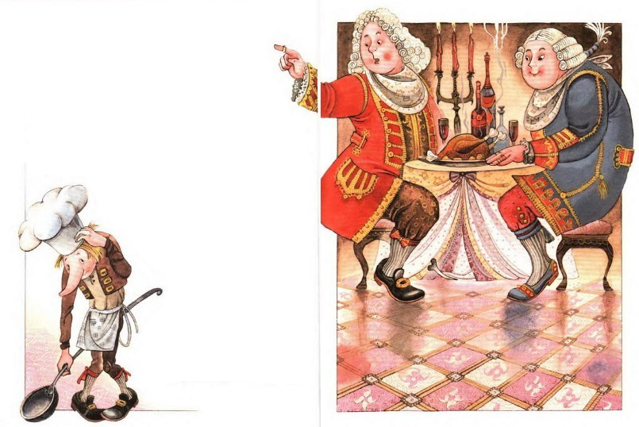
Через несколько дней после этого к герцогу приехал погостить один князь — его сосед и друг. Герцог тотчас же позвал к себе карлика и сказал ему:
— Теперь пришло время показать, верно ли ты мне служишь и хорошо ли знаешь свое искусство. Этот князь, который приехал ко мне в гости, любит хорошо поесть и понимает толк в стряпне. Смотри же, готовь нам такие кушанья, чтобы князь каждый день удивлялся. И не вздумай, пока князь у меня в гостях, два раза подать к столу одно кушанье. Тогда тебе не будет пощады. Бери у моего казначея все, что тебе понадобится, хоть золото запеченное нам подавай, только бы не осрамиться перед князем.
— Не беспокойтесь, ваша светлость, — ответил Якоб, низко кланяясь. — Я уж сумею угодить вашему лакомке-князю.
И Карлик Нос горячо принялся за работу. Целый день он стоял у пылающей плиты и без умолку отдавал приказания своим тоненьким голоском. Толпа поваров и поварят металась по кухне, ловя каждое его слово. Якоб не щадил ни себя, ни других, чтобы угодить своему хозяину.
Уже две недели гостил князь у герцога. Они ели не меньше чем по пять раз в день, и герцог был в восторге. Он видел, что его гостю нравится стряпня карлика. На пятнадцатый день герцог позвал Якоба в столовую, показал его князю и спросил, доволен ли князь искусством его повара.
— Ты прекрасно готовишь, — сказал князь карлику, — и понимаешь, что значит хорошо есть. За все время, пока я здесь, ты ни одного кушанья не подал на стол два раза, и все было очень вкусно. Но скажи мне, почему ты до сих пор не угостил нас “пирогом королевы”? Это самый вкусный пирог на свете.
У карлика упало сердце: он никогда не слыхал о таком пироге. Но он и виду не подал, что смущен, и ответил:
— О господин, я надеялся, что вы еще долго пробудете у нас, и хотел угостить вас “пирогом королевы” на прощанье. Ведь это — король всех пирогов, как вы сами хорошо знаете.
— Ах, вот как! — сказал герцог и рассмеялся. — Ты ведь и меня ни разу не угостил “пирогом королевы”. Наверно, ты испечешь его в день моей смерти, чтобы последний раз побаловать меня. Но придумай на этот случай другое кушанье! А “пирог королевы” чтобы завтра был на столе! Слышишь?
— Слушаюсь, господин герцог, — ответил Якоб и ушел, озабоченный и огорченный.
Вот когда наступил день его позора! Откуда он узнает, как пекут этот пирог?
Он пошел в свою комнату и стал горько плакать. Гусыня Мими увидела это из своей клетки и пожалела его.
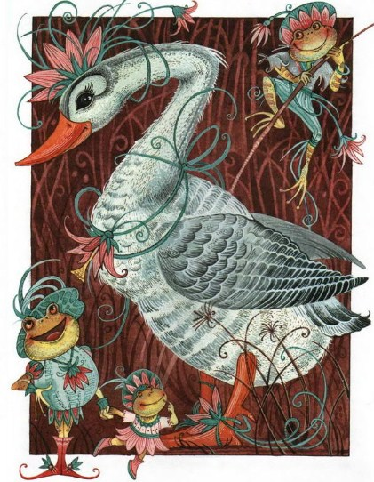
— О чем ты плачешь, Якоб? — спросила она, и, когда Якоб рассказал ей про “пирог королевы”, она сказала: — Вытри слезы и не огорчайся. Этот пирог часто подавали у нас дома, и я, кажется, помню, как его надо печь. Возьми столько-то муки и положи еще такую-то и такую-то приправу — вот пирог и готов. А если в нем чего-нибудь не хватит — беда невелика. Герцог с князем все равно не заметят. Не такой уж у них разборчивый вкус.
Карлик Нос подпрыгнул от радости и сейчас же принялся печь пирог. Сначала он сделал маленький пирожок и дал его попробовать начальнику кухни. Тот нашел, что вышло очень вкусно. Тогда Якоб испек большой пирог и прямо из печи послал его к столу. А сам надел свое праздничное платье и пошел в столовую смотреть, как герцогу с князем понравится этот новый пирог.
Когда он входил, дворецкий как раз отрезал большой кусок пирога, на серебряной лопаточке подал его князю, а потом другой такой же — герцогу. Герцог откусил сразу полкуска, прожевал пирог, проглотил его и с довольным видом откинулся на спинку стула.
— Ах, как вкусно! — воскликнул он. — Недаром этот пирог называют королем всех пирогов. Но и мой карлик — король всех поваров. Не правда ли, князь?
Князь осторожно откусил крохотный кусочек, хорошенько прожевал его, растер языком и сказал, снисходительно улыбаясь и отодвигая тарелку:
— Недурное кушанье! Но только ему далеко до “пирога королевы”. Я так и думал!
Герцог покраснел с досады и сердито нахмурился:
— Скверный карлик! — закричал он. — Как ты смел так опозорить своего господина? За такую стряпню тебе следовало бы отрубить башку!
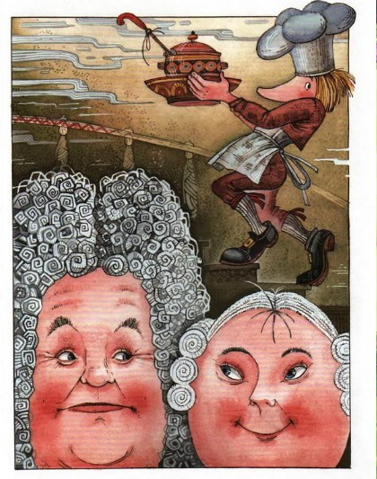
— Господин! — закричал Якоб, падая на колени. — Я испек этот пирог как полагается. В него положено все, что надо.
— Ты лжешь, негодяй! — закричал герцог и отпихнул карлика ногой. — Мой гость не стал бы напрасно говорить, что в пироге чего-то не хватает. Я тебя самого прикажу размолоть и запечь в пирог, урод ты этакий!
— Сжальтесь надо мной! — жалобно закричал карлик, хватая князя за полы его платья. — Не дайте мне умереть из-за горстки муки и мяса! Скажите, чего не хватает в этом пироге, чем он вам так не понравился?
— Это мало тебе поможет, мой милый Нос, — ответил князь со смехом. — Я уже вчера подумал, что тебе не испечь этого пирога так, как его печет мой повар. В нем не хватает одной травки, которой у вас никто не знает. Она называется “чихай на здоровье”. Без этой травки у “пирога королевы” не тот вкус, и твоему господину никогда не придется попробовать его таким, каким его делают у меня.
— Нет, я его попробую, и очень скоро! — закричал герцог. — Клянусь моей герцогской честью, либо вы завтра увидите на столе такой пирог, либо голова этого негодяя будет торчать на воротах моего дворца. Пошел вон, собака! Даю тебе сроку двадцать четыре часа, чтобы спасти свою жизнь.
Бедный карлик, горько плача, пошел к себе в комнату и пожаловался гусыне на свое горе. Теперь ему уже не миновать смерти! Ведь он никогда и не слыхивал о траве, которая называется “чихай на здоровье”.
— Если в этом все дело, — сказала Мими, — то я могу тебе помочь. Мой отец научил меня узнавать все травы. Будь это недели две назад, тебе, может быть, и вправду грозила бы смерть, но, к счастью, теперь новолуние, а в это время как раз и цветет та трава. Есть где-нибудь около дворца старые каштаны?
— Да! Да! — радостно закричал карлик. — В саду, совсем близко отсюда, растет несколько каштанов. Но зачем они тебе?
— Эта трава, — ответила Мими, — растет только под старыми каштанами. Не будем попусту терять время и пойдем сейчас же ее искать. Возьми меня на руки и вынеси из дворца.
Карлик взял Мими на руки, подошел с ней к дворцовым воротам и хотел выйти. Но привратник преградил ему дорогу.
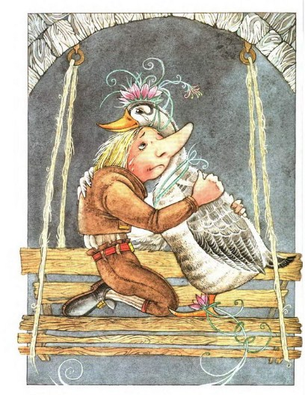
— Нет, мой милый Нос, — сказал он, — мне строго-настрого ведено не выпускать тебя из дворца.
— Неужели мне и в саду нельзя погулять? — спросил карлик. — Будь добр, пошли кого-нибудь к смотрителю и спроси, можно ли мне ходить по саду и собирать траву.
Привратник послал спросить смотрителя, и смотритель позволил: сад ведь был обнесен высокой стеной, и убежать из него было невозможно.
Выйдя в сад, карлик осторожно поставил Мими на землю, и она, ковыляя, побежала к каштанам, которые росли на берегу озера. Якоб, пригорюнившись, шел за нею.
“Если Мими не найдет той травки, — думал он, — я утоплюсь в озере. Это все-таки лучше, чем дать отрубить себе голову”.
Мими между тем побывала под каждым каштаном, перевернула клювом всякую былинку, но напрасно — травки “чихай на здоровье” нигде не было видно. Гусыня от горя даже заплакала. Приближался вечер, темнело, и становилось все труднее различать стебли трав. Случайно карлик взглянул на другой берег озера и радостно закричал:
— Посмотри, Мими, видишь — на той стороне еще один большой старый каштан! Пойдем туда и поищем, может быть, под ним растет мое счастье.
Гусыня тяжело захлопала крыльями и полетела, а карлик во всю прыть побежал за нею на своих маленьких ножках. Перейдя через мост, он подошел к каштану. Каштан был густой и развесистый, под ним в полутьме почти ничего не было видно. И вдруг Мими замахала крыльями и даже подскочила от радости Она быстро сунула клюв в траву, сорвала какой-то цветок и сказала, осторожно протягивая его Якобу:
— Вот трава “чихай на здоровье”. Здесь ее растет много-много, так что тебе надолго хватит.
Карлик взял цветок в руку и задумчиво посмотрел на него. От него шел сильный приятный запах, и Якобу почему-то вспомнилось, как он стоял у старухи в кладовой, подбирая травы, чтобы начинить ими курицу, и нашел такой же цветок — с зеленоватым стебельком и ярко-красной головкой, украшенной желтой каймой.
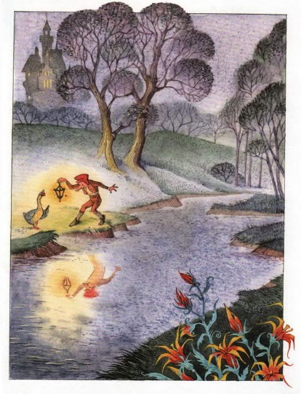
И вдруг Якоб весь задрожал от волнения.
— Знаешь, Мими, — закричал он, — это, кажется, тот самый цветок, который превратил меня из белки в карлика! Попробую-ка я его понюхать.
— Подожди немножко, — сказала Мими. — Возьми с собой пучок этой травы, и вернемся к тебе в комнату. Собери свои деньги и все, что ты нажил, пока служил у герцога, а потом мы испробуем силу этой чудесной травки.
Якоб послушался Мими, хотя сердце у него громко стучало от нетерпения. Он бегом прибежал к себе в комнату. Завязав в узелок сотню дукатов и несколько пар платья, он сунул свой длинный нос в цветы и понюхал их. И вдруг его суставы затрещали, шея вытянулась, голова сразу поднялась из плеч, нос стал делаться все меньше и меньше, а ноги все длиннее и длиннее, спина и грудь выровнялись, и он стал такой же, как все люди. Мими с великим удивлением смотрела на Якоба.
— Какой ты красивый! — закричала она. — Ты теперь совсем не похож на уродливого карлика!
Якоб очень обрадовался. Ему захотелось сейчас же бежать к родителям и показаться им, но он помнил о своей спасительнице.
— Не будь тебя, дорогая Мими, я бы на всю жизнь остался карликом и, может быть, умер бы под топором палача, — сказал он, нежно поглаживая гусыню по спине и по крыльям. — Я должен тебя отблагодарить. Я отвезу тебя к твоему отцу, и он тебя расколдует. Он ведь умнее всех волшебников.
Мими залилась слезами от радости, а Якоб взял ее на руки и прижал к груди. Он незаметно вышел из дворца — ни один человек не узнал его — и отправился с Мими к морю, на остров Готланд, где жил ее отец, волшебник Веттербок.
Они долго путешествовали и наконец добрались до этого острова. Веттербок сейчас же снял чары с Мими и дал Якобу много денег и подарков. Якоб немедля вернулся в свой родной город. Отец и мать с радостью встретили его — он ведь стал такой красивый и привез столько денег!
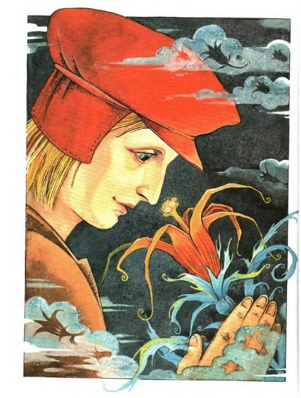
Надо еще рассказать про герцога.
Утром на другой день герцог решил исполнить свою угрозу и отрубить карлику голову, если он не нашел той травы, о которой говорил князь. Но Якоба нигде не могли отыскать.
Тогда князь сказал, что герцог нарочно спрятал карлика, чтобы не лишиться своего лучшего повара, и назвал его обманщиком. Герцог страшно рассердился и объявил князю войну. После многих битв и сражений они наконец помирились, и князь, чтобы отпраздновать мир, велел своему повару испечь настоящий “пирог королевы”. Этот мир между ними так и назвали — “Пирожный мир”.
Вот и вся история о Карлике Носе.

